Ime priimek, razred
Slike


Slike naredijo dokument lepši in nam pomagajo pri opisovanju. Velja, da ena slika lahko pove več , kot deset strani teksta.
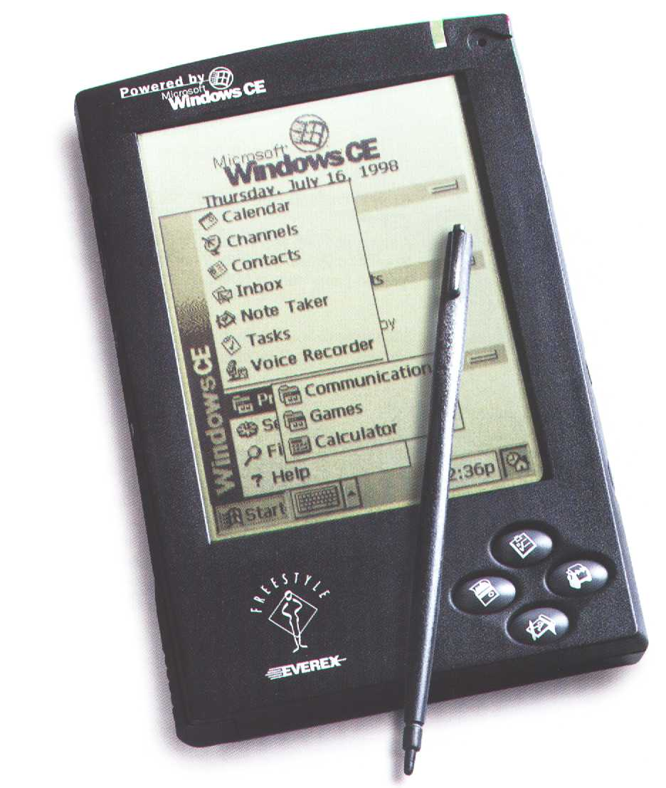
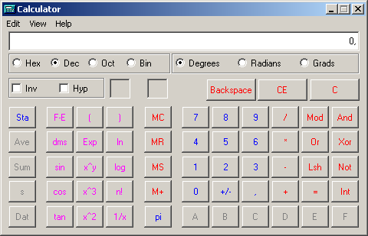
Slike lahko dobimo na več načinov. Sam urejevalnik nam ponuja galerijo slik, ki so priložene programu. V galeriji lahko slike po želji tudi dodajamo. Sliko lahko imamo shranjeno nekje na podatkovnem prostoru in jo po potrebi vstavimo v dokument. Kako dobimo sliko na podatkovnem prostoru je drugo vprašanje. Na roko narisane slike, so celo posebna veja umetnosti, sicer jih pa lahko dobimo iz interneta , digitalnega fotoaparata ali skenerja.
Posebna možnost je slika programa. Predvsem pri izdelavi dokumentacije in pa seveda v druge namene je slika programa lahko zelo uporabna. Sliko izbranega programa prekopiramo v vmesni pomnilnik z ročnim ukazom Alt Gr + Print Scrn. Na ustreznem mestu v dokumentu lahko sliko iz vmesnega pomnilnika prilepimo med text.
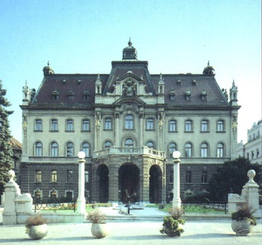
Metoda kopiranja in lepljenja je tudi zelo uporabna, saj lahko slike poljubno prenašamo med različnimi programi Windows delavnega okolja. Med programi Microsoftove pisarne in tudi med nekaterimi drugimi programi lahko sliko prenesemo tudi z metodo povleci in spusti. Tako sliko v internetnem raziskovalcu primemo in jo povlečemo v Word dokument.
Za vajo zamenjaj slike s svojimi slikami po lastnem izboru. Načini pridobivanja slike naj bodo različni.

